Madame,
Monsieur,

Le Club de lecture d’été TD est le plus important programme du genre au Canada. Bilingue et gratuit, il s’adresse aux enfants de tout âge, quels que soient leurs goûts et leurs aptitudes. Ceux-ci peuvent y participer dans plus de 2 000 bibliothèques publiques partout au pays, ainsi que sur le Web. En plus de mettre en vedette des œuvres, des auteurs et des illustrateurs canadiens, le Club invite les enfants à découvrir le plaisir de lire à leur façon, pour que l’amour de la lecture les accompagne toute leur vie.

Pour en savoir plus, visitez le site Web du Club au clubdelecturetd.ca.

Au dos de cette page, vous trouverez tous les détails sur le matériel du Club et le matériel promotionnel que nous vous enverrons.

Le carnet bilingue pour les prélecteurs est conçu pour les parents et leurs tout-petits de 0 à 5 ans. On y retrouve :

- des activités pour aider les enfants à développer cinq aptitudes – parler, chanter, jouer, écrire et lire – qui favorisent l’apprentissage de la lecture
- de l’espace pour dessiner et noter les livres lus ou écoutés (ou le temps consacré à la lecture)
- une illustration à compléter avec les autocollants du Club
- des défis amusants
- une page pour noter les activités estivales des enfants
- un certificat du Club

Aidez-nous à faire connaître le Club! Faites ce qui fonctionne le mieux pour vous : postez nos affiches, distribuez le dépliant sur les livres vedettes, dites aux enfants et aux familles qu’ils peuvent s’inscrire au Club dans une bibliothèque publique participante.

Pour toute question au sujet de cet envoi, contactez :

CLUB DE LECTURE D’ÉTÉ TD
Matériel promotionnel
Dépliant sur les livres vedettes du Club  Distribuez un dépliant à chaque élève en même temps que son bulletin de fin d’année. | 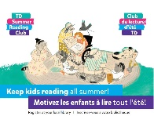
Affiche  Installez les affiches du Club dans des endroits bien visibles de votre école. | 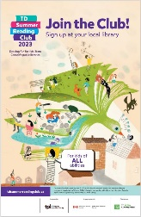
Matériel pour les enfants
(distribué par la bibliothèque de quartier)
Carnet du Club  Le carnet existe en différentes versions :  - un carnet bilingue pour les prélecteurs (0-5 ans) et leurs parents ou éducateurs  - un carnet bilingue pour les écoliers (6-12 ans)  - un carnet accessible en plusieurs formats : audio, gros caractères, braille et police OpenDyslexic (offert sur le site Web du Club et dans les bibliothèques participantes) | 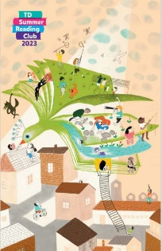  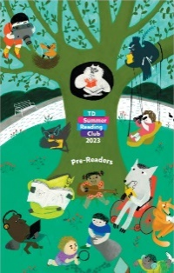
Autocollant avec code d’accès Web  Cet autocollant comporte un code d’accès Web unique qui permet aux enfants de s’inscrire sur le site Web du Club de lecture d’été TD et de se créer un carnet virtuel. Ils auront alors accès à des livres numériques gratuits et pourront collectionner des écussons récompensant leurs lectures et leurs activités en ligne. | 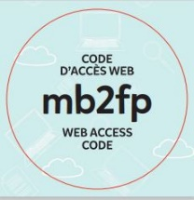
Marque-page  Le signet marque-page comprend des instructions de pliage, des blagues et une invitation à s’inscrire au Club.  Cet article existe en deux versions (français et anglais). | 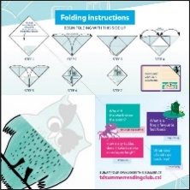
Autocollants  Le personnel de la bibliothèque, les parents et les éducateurs peuvent utiliser ces autocollants pour encourager les enfants à lire.  Les échantillons d’autocollants de la CLETD ne sont pas disponibles en raison de retards causés par des problèmes de chaîne d’approvisionnement. Cependant, ils seront prêts à temps pour être distribués aux participants au cours de l’été. | 